EduLab AI
Guide utilisateur et déploiement
Utilisation de la plateforme, installation locale et procédures d’exploitation
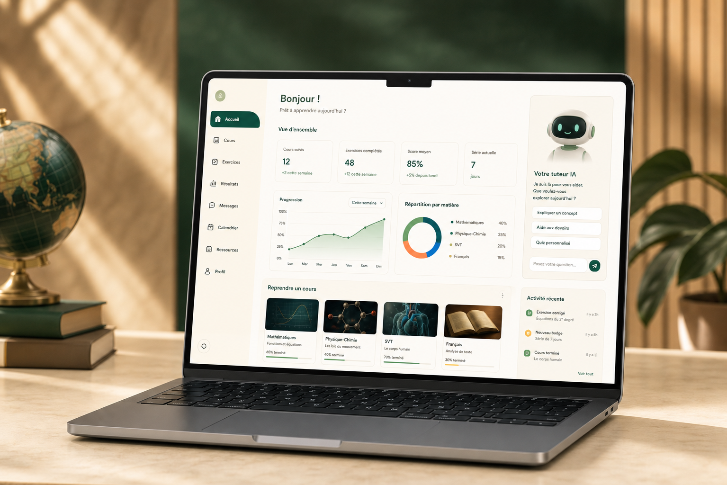
Version 1.0 — 28/07/2026
Équipe EduLab AI — Côte d’Ivoire

1. Guide rapide de l’apprenant
- Créer un compte, confirmer son adresse si la confirmation Supabase est activée, puis se connecter.
- Renseigner son niveau, sa classe, ses objectifs et ses matières prioritaires.
- Utiliser le tableau de bord pour reprendre une activité ou accéder aux espaces.
- Dans Professeur IA, sélectionner le niveau et la matière avant de poser une question précise.
- Dans Aide aux devoirs, fournir l’énoncé puis sa tentative avant de demander la correction.
- Dans Laboratoire, formuler une hypothèse, modifier une variable, relever les mesures et conclure.
- Dans Examens, choisir entraînement ou chronométrage, puis consulter les notions à revoir.

2. Règles d’usage
- Vérifier les réponses importantes avec le cours ou l’enseignant.
- Ne jamais partager de mot de passe ou de données sensibles dans une question.
- Signaler une réponse hors sujet ou scientifiquement douteuse.
- Considérer les simulations comme des compléments, pas comme des expériences réelles.

3. Prérequis techniques
Élément | Version/usage
Node.js | 20 ou supérieur
Python | 3.11 ou supérieur
PostgreSQL/Supabase | Base et authentification
Navigateur | Chrome, Edge ou Firefox récent
GPU | Optionnel; recommandé pour Qwen 1.5B

4. Installation locale
npm install
Copy-Item .env.example .env.local
npm run dev
.venv\Scripts\python.exe -m uvicorn app.main:app --app-dir apps/api --port 8000
scripts\run_teacher_model.cmd

5. Configuration
Les variables sensibles sont renseignées dans `.env.local` et ne doivent jamais être commitées. Les clés publiées ou partagées dans une conversation doivent être révoquées.
- Supabase : URL publique, clé publiable, clé serveur et JWKS.
- API : DATABASE_URL, URL frontend et origines CORS.
- IA : fournisseur, modèle, clés OpenAI/Gemini/SerpAPI.
- Voix : fournisseur STT/TTS et identifiant de voix.
- Local : TEACHER_BASE_MODEL et TEACHER_ADAPTER_PATH.

6. Vérification avant démonstration
- Ports 3000, 8000 et 8010 actifs.
- Connexion et déconnexion testées.
- Une question Professeur IA testée.
- Une expérience locale testée; connexion disponible pour PhET.
- Un examen terminé et résultat enregistré.
- Aucun secret visible à l’écran ou dans le terminal.

7. Dépannage
Symptôme | Contrôle
Erreur de connexion | Variables Supabase, URL de redirection, confirmation e-mail
API indisponible | GET /api/v1/health sur le port 8000
Modèle local absent | GET /health sur le port 8010
Réponse lente | Modèle local sur CPU; utiliser GPU ou moteur distant
404 laboratoire | Vérifier la clé de simulation et la connexion PhET
Build DATABASE_URL | Charger `.env.local` avant `npm run build`

